Vabilo k sodelovanju v
VELIKI osveščevalno – zbiralni nagradni akciji
na območju Maribora in okolice

»Ni debate - v Gorenje Surovino dajte stare aparate!«

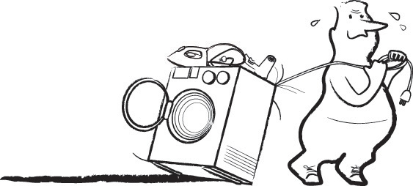

IZVAJALEC AKCIJE: GORENJE SUROVINA d.o.o. in
ZEOS, ravnanje z električno in elektronsko opremo d.o.o.

KONTAKTNE OSEBE: GORENJE SUROVINA d.o.o.
Petra Žunkovič, tel. 02/250 70 15
petra.zunkovic@surovina.com

SODELUJOČI: Šole na podlagi povabila, vsi občani

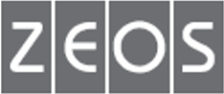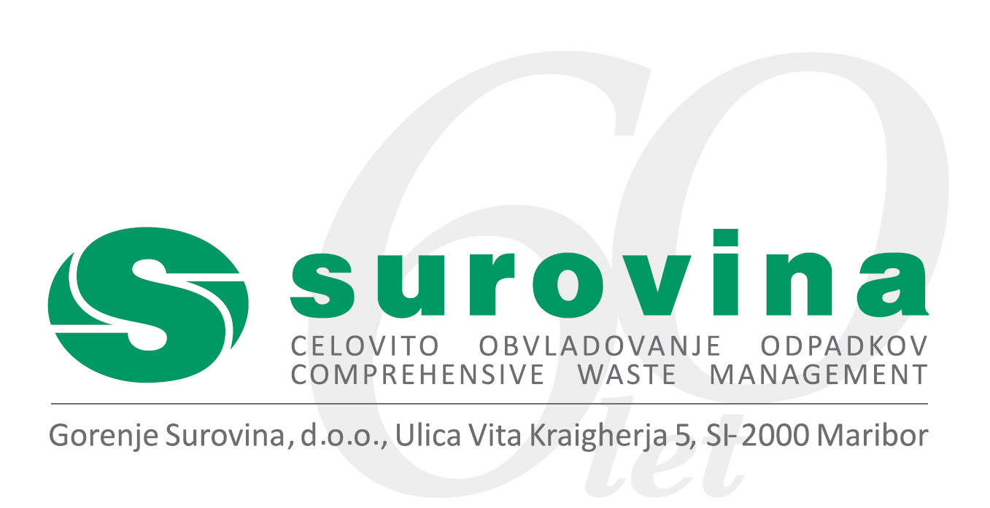
načrtna skrb za okolje http://surovina.si/
www.zeos.si


Z načinom življenja ustvarimo vsak dan goro odpadkov, za katere moramo pravilno poskrbeti oziroma se pričeti zavedati, da bi le-ti nastajali v čim manjšem obsegu.
Ker imamo danes okoli sebe vse večje število aparatov, naprav in druge tehnologije je logično, da tudi ta oprema nekoč postane odpadek, za katerega je potrebno poskrbeti še prav na poseben način. Ti aparati vsebujejo komponente, ki so definirane kot nevarni odpadek in našemu okolju, z nepravilnim ravnanjem, povzroči še toliko večjo škodo.
Ta vsebina in pa ozaveščanje tako učencev kot njihovih bližnjih nas je spodbudilo, da na območju Maribora in okolice izvedemo VELIKO nagradno akcijo osveščanja in zbiranja odpadne električne in elektronske opreme (v nadaljevanju OEEO) in odpadnih prenosnih baterij (v nadaljevanju OPBA), ki smo jo poimenovali

»Ni debate - v Gorenje Surovino dajte stare aparate!«

Akcijo bomo skupaj organizirali Gorenje Surovina d.o.o. in družba ZEOS d.o.o., in bo potekala v mesecu oktobru. V njej bodo sodelovale vse mariborske in okoliške šole, ki se bodo prijavile k akciji, kot tudi vsi drugi občani. Akcijo bo vsakodnevno spremljal Radio City s svojimi moderatorji.

Zamislili smo si, da bi šole zbirale OEEO in OPBA v okviru svojih prostorskih zmožnosti. To pomeni, da lahko na šoli
- zbirate samo male odpadne aparate, igrače, telefone, baterije,…
- lahko samo obvestite svoje učence o akciji in jih spodbudite, da vso OEEO, ki jo imajo doma odnesejo v zbirni center Gorenje Surovina na Lahovo
- lahko organizirate akcijo zbiranja vse OEEO (tudi hladilnikov, štedilnikov in ostalih velikih aparatov) in vam jih podjetje Gorenje Surovina odpelje po predhodnem dogovoru.
V dogovoru z vami vam bomo dostavili embalažo za zbiranje odpadne opreme.

Vse količine zbrane OEEO in OPBA se bodo točkovno beležile na posamezno šolo. Prav tako se lahko na posamezno šolo beležijo količine, ki bodo v mesecu oktobru oddane s strani občanov v zbirnem centru Gorenje Surovina na Lahovi.

Najuspešnejša šola bo po koncu akcije NAGRAJENA. Nagrada je mikavna – novoletni koncert znanega slovenskega glasbenika ali skupine, ki jo bomo skupaj izbrali! Vsak učenec in učitelj nagrajene šole pa dobi še presenečenje!

Glavni namen akcije je, da bomo z našo skupno akcijo vsi skupaj pripomogli k boljšemu in čistejšemu okolju vseh nas!

Maribor, 7. september 2011

Emil ŠEHIČ Jure FIŠER
Direktor Direktor
ZEOS, d.o.o. GORENJE SUROVINA, d.o.o.

